いわきビジネスプラン・コンテスト２００１

－開催要綱－

- 開催趣旨
「いわきビジネスプラン・コンテスト」を主催する「いわきリエゾンオフィス（ＩＬＯ）」は、①いわきという地域の特性を踏まえた地域情報化推進のためのシンクタンクとしての事業の展開、②地域情報化のコアとなり、地域情報化推進のための事業の展開 を目的として設立されます。
ベンチャー／ＳＯＨＯなど、２１世紀の新しい産業形態・就労形態の定着と発展の支援や、実際にＳＯＨＯやベンチャーを目指す個人の第一歩である創業準備期を支援する事がＩＬＯの事業のひとつであります。これらの事業の一貫として、「いわきビジネスプラン・コンテスト」を開催致します。
アイディアは持っているがなかなか実際に事業として立ち上げる事のできないでいる個人や、ＳＯＨＯなどで事業プランがあってもなかなか事業の幅を広げられない方が世の中には大勢いるはずです。そういった方々の事業化や独立をＩＬＯとして支援していくためのイベントとして、地域に定着させたいと考えております。また、これらの事業のプラットホームとなる「いわきＳＯＨＯルーム」（注１）の建設を計画中で、ＩＬＯ設立と同時にオープンする計画です。
このコンテストを継続的に開催し、地域情報化のコア【CORE：C=Connect（連携する）、O=Organize(組織する)、R＝Research（研究する）、E=Encourage（勇気づける）】となるというＩＬＯの理念を実現していきたいと考えます。

- 募集要綱
  - 応募資格
    - いわき市在住の方
    - いわきで仕事をしたいと考えている方
  - 応募内容
「いわき」、「地域情報化」、「国際化」、「コミュニティ」、「ベンチャー」、「ＳＯＨＯ」、「ＩＴ」をキーワードにした独創性の高いビジネスプランで、事業内容や業種は不問です。ただし、構想段階のもの（一部事業化されているものも含む）で未発表のものとします。
  - 表彰
    - 最優秀賞（１プラン） ：「いわきＳＯＨＯルーム」（注１）を１年間無料（注２）で貸与
副賞：３０万円
    - 優秀賞（１プラン） ：パソコン１式（富士通：FMV-DESKPOWER CE7/85L）
    - ＩＬＯ賞（３プラン） ：デジタルカメラ（サンヨー：DSC-MZ1）
ＯＡチェア（コクヨ：トラスチェアー）
コピースキャナFAXプリンタ複合機（ブラザーMFC-7400J）
注１：いわきＳＯＨＯルーム（仮称）とは、ＩＬＯが建設を進めている事務所の２階にＳＯＨＯやベンチャー向けに賃貸を予定しているインキュベートルームです。いろいろな意味で状況が不安定であるＳＯＨＯやベンチャー事業者が、創業準備期を充実して過ごせるために設立する計画です。入居者はいろいろな側面からＩＬＯの支援を受ける事ができます。広さは８畳程度ですが、インターネット常時接続環境を無料で利用できます。
注２：電気料などランニングコストはご自身でご負担頂きます。
  - スケジュール
    - ２００１年６月中旬 プレスリリース（公募開始）
    - ２００１年７月２６日（木） 説明会開催（開催要項は別途）
    - ２００１年８月３１日（金） 公募締め切り
    - ２００１年９月中旬 書類審査
    - ２００１年９月下旬 最終審査（プレゼンテーション審査）
    - ２００１年１０月１日（月） 審査結果発表
  - 審査委員
    - 審査委員長 ：いわき電子株式会社 常務取締役 樽井 保夫
    - 審査副委員長：株式会社諸橋 代表取締役 諸橋 鑑一郎
    - 審査委員 ：デザインらぼ・Ｕ 代表 内海 博信
いわきリエゾンオフィス 渡辺 景子
  - 審査方法
    - １次審査 書類審査（応募書類による審査）
    - 最終審査 プレゼンテーション審査（１５分程度を予定 詳細は別途）
  - 審査基準
    - 独創的であること
    - 応募内容に記載のキーワードをクリアしていること
    - 実現性が高い事
    - プランを実現したいという熱意があること
  - 応募方法
    - ビジネスプランを任意のフォーマットに記入し、下記応募先へ送付して下さい。
    - おおよその目安として、Ａ４用紙１０枚以内程度（図表・イラスト込み）とします。
    - 最終審査では実際にプレゼンテーションしていただきますので、パワーポイント説明資料等が必要となります。
    - 応募は紙に印刷したものまたは、Microsoft Word、Power PointなどのファイルをＥ－ｍａｉｌに添付しliaison@iwaki.co.jpあてに送付しても可とします。
  - 注意事項
    - 応募内容については秘密を厳守致しますが、特別なノウハウや秘密事項については、応募者の自己責任で対処して下さい。
    - 受賞プランについては、応募者の同意を得て概要を公表する予定です。
    - 審査結果に対する個別のお問い合わせには一切お答えできません。
    - 応募書類、ファイルは返却できません。
  - 応募先
いわきリエゾンオフィス内 「いわきビジネスプラン・コンテスト２００１」事務局

- 主催
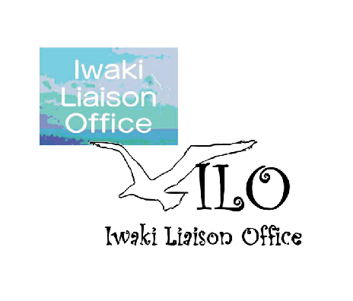
いわきリエゾンオフィス （ＩＬＯ）
〒９７０－８０２６
いわき市平十五丁目５－３ 野崎ビル２階
tel：０２４６－３５－３３２０
fax：０２４６－３５－３３２１
Ｅ－ｍａｉｌ：liaison@iwaki.co.jp
ＨＰ：http://www.iwaki-liaison.co.jp

- 後援
いわき電子株式会社、富士通株式会社、株式会社諸橋、平南建設株式会社、デザインらぼ・Ｕ（順不同）

